Software Architekturmuster
Die Besonderheit an Architekturmustern ist, dass damit sehr schnell komplexe Sachverhalte auf einfache Weise dargestellt werden können. Architekturmuster lösen nicht ein Teilproblem, sondern beinflussen die Grundzüge der Architektur eines Systems.

Schichtenmodell (Layers)
Beim Schichtenmodell werden Aspekte der Softwaresystems einer Schicht (engl. tier, layer) zugeordnet. Eine Schicht kann nur auf unter ihr Liegende Schichten zugreifen.
Strenge / geschlossene Schichtenarchitektur
Hierbei dürfen keine Schichten übersprungen werden, was den Vorteil hat geringere Kopplung zu haben und Softwareänderungen mit weniger Aufwand verbunden sind
Nicht-Strenge / offene Schichtenarchitektur
Es können nach unten hin Schichten auch übersprungen werden, was den Vorteil hat, dass die Software so performanter wird. Der Nachteil ist, dass man so eine stärkere Kopplung hat.

Es gibt jedoch auch Systeme, in denen die einzelnen Schichten mit der darüber- und der darunterliegenden Schicht kommunizieren.
Das bekannteste Beispiel ist das ISO/OSI-Modell.
Drei-Schichten-Architektur
Im Gegensatz zur zweischichtigen Architektur, gibt es hier noch eine dazwischenliegende Schicht, die meist als Logikschicht bezeichnet wird und für die Datenverarbeitung zuständig ist.
Eine typische Drei-Schichten-Architektur besteht aus folgenden Schichten:
• Präsentationsschicht: Das Front-End, das für Repräsentation der Daten, Benutzereingaben und der Benutzerschnittstelle verantwortlich ist.
• Logikschicht: Beinhaltet alle Verarbeitungsmechanismen. Hier wird die Anwendungslogik vereint.
• Datenhaltungsschicht: Das back end enthält die Datenbank und ist für das Speichern und Laden von Daten verantwortlich.
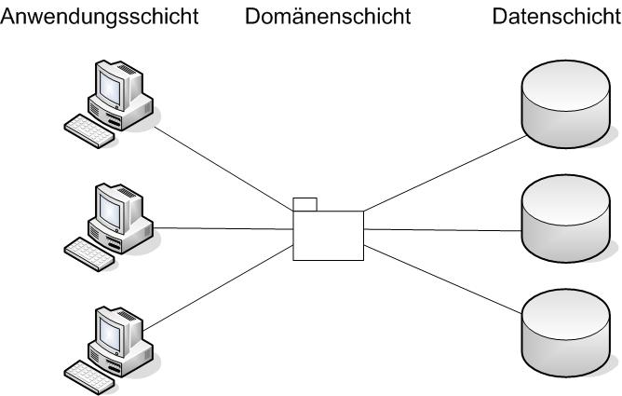

Pipes and Filters-Architekturmuster
Hierbei wird die Software in eine Kette von sequenziellen Verarbeitungsprozessen, die über ihre Aus- und Eingabe gekoppelt sind. Dabei fungieren die Pipes als Buffer und die Filter als Prozesse.

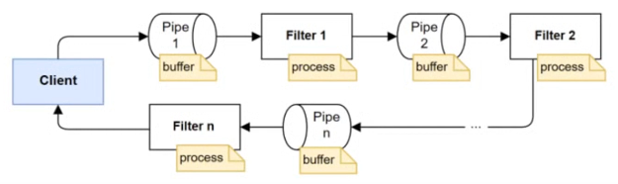
Am Ende können die Ergebnisse gespeichert werden, oder während des Prozesses können manche Filter auch Side-Effects haben, die die Resultate anderwertig weiternutzen.In den meisten Fällen wird am Ende der Kette das Ergebnis dem Client dargestellt.
Multithreading ist gut möglich, da das System in voneinander unabhängige Teile getrennt ist. Meist wird die Architektur nämlich bei einem kontinurierlichem Fluss von Daten angewandt.

Broker Architekturmuster
Das Broker Architekturmuster strukturiert ein System aus mehreren Clients und Servern, die n:m zueinander stehen, in eine Architektur mit einem Broker als zentrale Anlaufstelle mit einheitlichen Schnittstellen. Der Broker verwaltet die Kommunikation zwischen Clients und Servern.
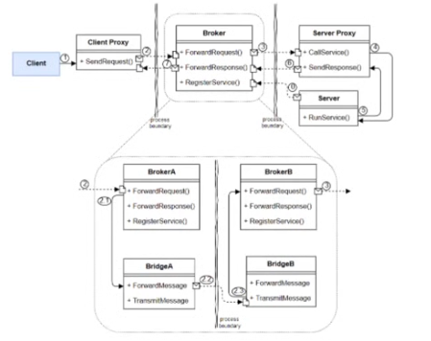

Client startet mit einen Request und verbindet sich mit einem Client Proxy, der je nach Request sich mit dem richtigen Broker verbindet.
Broker deserialisiert die den Request und gleich in einer internen Liste ab, welcher Server für den Request zuständig ist. Im Anschluss wird der Request über den Broker und Server-Proxy zum Server geroutet.
Server hier wird ein Request von einem Service bearbeitet und schickt die Response über den Server-Proxy und Broker zurück zum Client.

Model-View-Controller Architektur
Hierbei wird die Anwendung in die Komponenten Model (Verarbeitung/Datenhaltung), View (Eingabe) und Controller (Ausgabe) seperiert.
Das Model hängt hierbei nicht von der Ein- und Ausgabe ab, so ist es leicht möglich, View und Controller im System auszutauschen.
MVC wird primär für GUI Anwendungen verwendet.
